个人模块——实验报告
个人模块：对于不同的距离，在喇叭对应的芯片引脚上输入不同的音频信号让喇叭发出声音。
一：方案分析：前面传输过来的4位二进制码作为不同的区间的代表
如图：
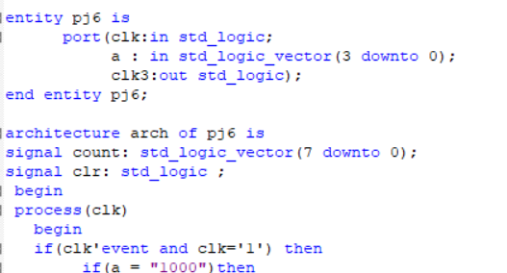
就是4位输入信号a，每个区间进行计数，然后确定发出声音的频率的信号
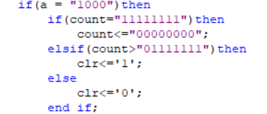

二：所选方案：每个4位输入信号对应不同的区间，计数范围不同如下：

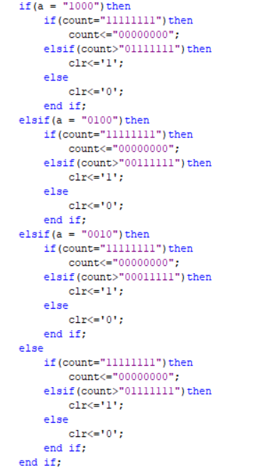
第一个区间位计数为大于01111111，第二个为大于00111111，然后00011111
三：验证方法：编译成功，下载到实验板上依然正确，并且通过老师的验收。
编译结果：
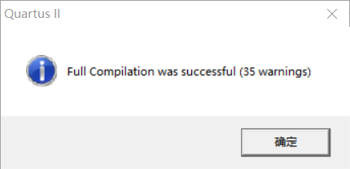
四：下一步工作：与输出进行连接即可。
五：性能分析：
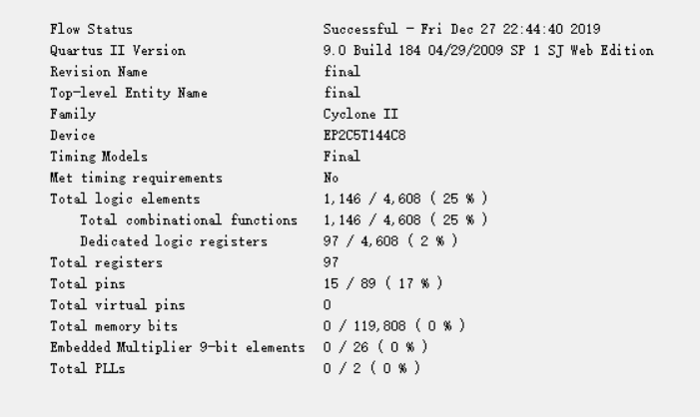

六：总结：这个学期的实验，让我可以准确的去使用quarts软件去实现想要实现的功能，并且可以根据RTL。仿真波形 和时序仿真结果去判断正误，并且新学会了一门语言VHDL。

